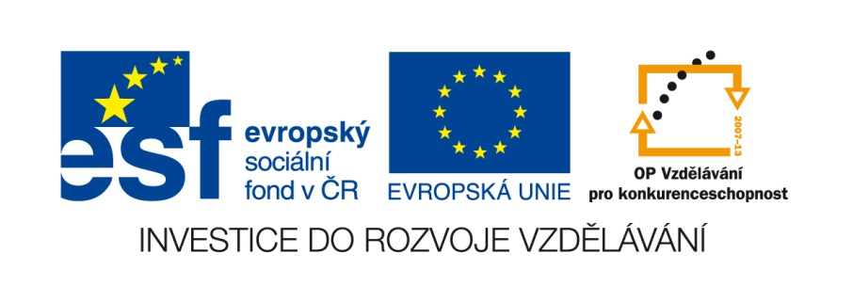

Název školy: Základní škola J. E. Purkyně a Základní umělecká škola
Libochovice

Autor: Mgr. Zuzana Chloubová
Název: VY_32_INOVACE_02_ČJ_Vyjmenovaná slova
Téma: Vyjmenovaná slova po B – dvojice.
Anotace:
Číslo projektu: CZ.1.07/1.4.00/21.2803

Anotace:
Materiál obsahuje pracovní list s neúplným textem, do kterého děti doplňují
y,ý – i,í a pomocné tvary sloves být – bude, bít – bije.
Text je zaměřen na dvojice stejně znějících slov, která mají rozdílnou psanou podobu.
Pracovní list lze využít několikerým způsobem:
a/při vyvození nového učiva- pak je vhodné pracovat s celou třídou, aby si žáci nezafixovali nesprávné tvary (přímé vyučování)
b/při procvičení učiva, pak je vhodné zapojit děti do činnosti v rámci skupin
(skupinová práce)
c/při opakování učiva (samostatnou práce)
Je určen žákům 3. a 4. tříd.

Doplňte neúplná slova. Pomůžou vám náhradní tvary (zapište je do závorky):
být – bude (s příslušnými předponami) bít – bije (s příslušnými předponami)
Nechci b__t (____________) dlouho v nemocnici.
Zvířata se nesmí b__t (___________).

Klempíř pob__l (________________) střechu plechem.
Pob__li (________________) jsme krásný týden u moře.

Ve škole bych měl/a/ nab__t (_______________) vědomosti.
Myslivec opatrně nab__l (________________) pušku.

Tatínek přib__l (_______________) prkýnko hřebíkem.
Do třídy nám přib__l (_________________) nový žák.

Včera jsem odb__l/a/ (_______________) domácí úkol z anglického jazyka.
Na věži kostela Všech svatých odb__lo (_______________) poledne.

Dal/a/ jsem si dob__t (________________) mobil.
Husité nikdy nedob__li (________________) hrad Haznburk.

Před výlovem ub__la (_________________) voda z rybníka.
Plácačkou jsem ub__l/a/ (_________________) nebezpečnou sršeň.
Řešení:

Nechci být ( nebudu) dlouho v nemocnici.
Zvířata se nesmí bít (nebijí).

Klempíř pobil (pobije) střechu plechem.
Pobyli (pobudeme) jsme krásný týden u moře.

Ve škole bych měl/a/ nabýt (nabudu) vědomosti.
Myslivec opatrně nabil (nabije) pušku.

Tatínek přibil (přibije) prkýnko hřebíkem.
Do třídy nám přibyl (přibude) nová žákyně.

Včera jsem odbyl/a/ (odbudu) domácí úkol z anglického jazyka.
Na věži kostela Všech svatých odbilo (odbije) poledne.

Dal/a/ jsem si dobít (dobiju) mobil.
Husitům se nepodařilo dobýt (dobudou) hrad Hazmburk.

Před výlovem ubyla (ubude) voda z rybníka.
Plácačkou jsem ubil/a/ (ubiju) nebezpečnou sršeň.

Autor: Mgr. Zuzana Chloubová
Vytvořeno v programu Microsoft Word.

